绝密★启用前
2013年普通高等学校招生全国统一考试（上海卷）
数学试卷(文史类)
（满分150分，考试时间120分钟）
考生注意
1.本场考试时间120分钟，试卷共4页，满分150分，答题纸共2页.
2.作答前，在答题纸正面填写姓名、准考证号，反面填写姓名，将核对后的条形码贴在答题纸指定位置.
3.所有作答务必填涂或书写在答题纸上与试卷题号对应的区域，不得错位.在试卷上作答一律不得分.
4.用2B铅笔作答选择题，用黑色字迹钢笔、水笔或圆珠笔作答非选择题.

一、填空题（本大题共有14题，满分56分）考生应在答题纸相应编号的空格内直接填写结果，每个空格填对得4分，否则一律得零分．
1．不等式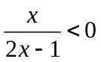的解为 ．
2．在等差数列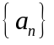中，若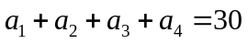，则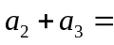 ．
3．设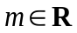，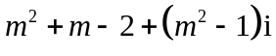是纯虚数，其中是虚数单位，则 ．
4．若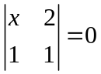，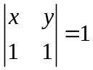，则y = ．
5．已知的内角、、所对的边分别是，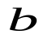，．若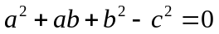，则角的大小是 ．
6．某学校高一年级男生人数占该年级学生人数的40%．在一次考试中，男、女生平均分数分别为75、80，则这次考试该年级学生平均分数为 ．
7．设常数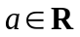．若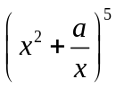的二项展开式中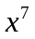项的系数为-10，则 ．
8．方程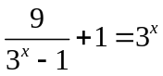的实数解为 ．
9．若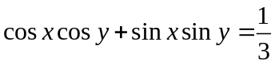，则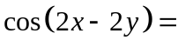 ．
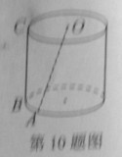
10．已知圆柱的母线长为，底面半径为，是上地面圆心，、是下底面圆心上两个不同的点，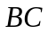是母线，如图．若直线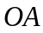与所成角的大小为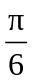，则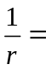 ．
11．盒子中装有编号为1,2,3,4,5,6,7的七个球，从中任意取出两个，则这两个球的编号之积为偶数的概率是 （结果用最简分数表示）．
12．设是椭圆的长轴，点在上，且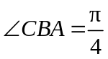．若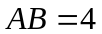，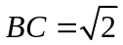，则的两个焦点之间的距离为 ．
13．设常数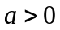，若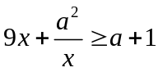对一切正实数成立，则的取值范围为 ．
14．已知正方形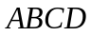的边长为1．记以为起点，其余顶点为终点的向量分别为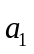、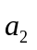、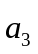；以为起点，其余顶点为终点的向量分别为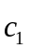、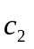、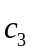．若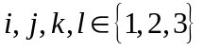且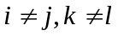，则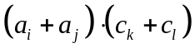的最小值是 ．

二、选择题（本大题共有4题，满分20分）每题有且只有一个正确答案，考生应在答题纸的相应编号上，将代表答案的小方格涂黑，选对得5分，否则一律得零分．
15．函数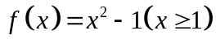的反函数为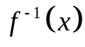，则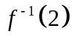的值是（ ）
（A） （B）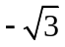 （C）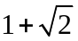 （D）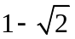
16．设常数，集合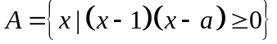，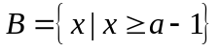．若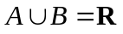，则的取值范围为（ ）
（A）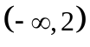 （B）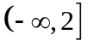 （C）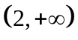 （D）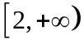
17．钱大姐常说“好货不便宜”，她这句话的意思是：“好货”是“不便宜”的（ ）
（A）充分条件 （B）必要条件
（C）充分必要条件 （D）既非充分又非必要条件
18．记椭圆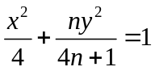围成的区域（含边界）为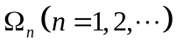，当点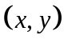分别在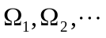上时，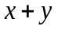的最大值分别是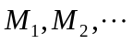，则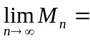（ ）
（A）0 （B） (C) 2 (D) 2
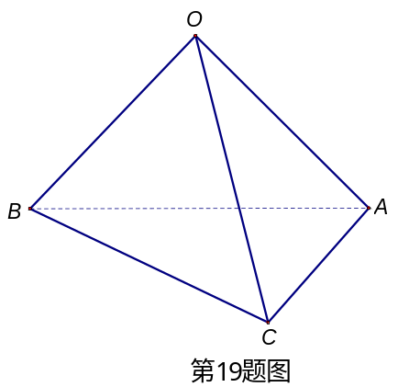
三．解答题（本大题共有5题，满分74分）解答下列各题必须在答题纸相应编号的规定区域写出必要的步骤．
19．（本题满分12分）
如图，正三棱锥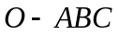底面边长为，高为，求该三棱锥的体积及表面积．

20．（本题满分14分）本题共有2个小题．第1小题满分5分，第2小题满分9分．
甲厂以千米/小时的速度匀速生产某种产品（生产条件要求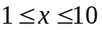），每小时可获得的利润是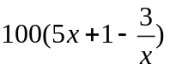元．
（1）求证：生产千克该产品所获得的利润为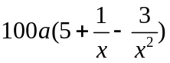；
（2）要使生产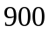千克该产品获得的利润最大，问：甲厂应该如何选取何种生产速度？并求此最大利润．

21．（本题满分14分）本题共有2个小题．第1小题满分6分，第2小题满分8分．
已知函数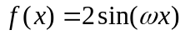，其中常数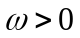．
（1）令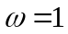，判断函数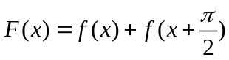的奇偶性并说明理由；
（2）令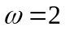，将函数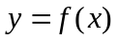的图像向左平移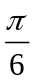个单位，再往上平移个单位，得到函数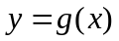的图像．对任意的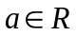，求在区间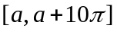上零点个数的所有可能值．

22．（本题满分16分）本题共有3个小题．第1小题满分3分，第2小题满分5分，第3小题满分8分．
已知函数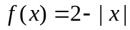．无穷数列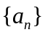满足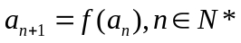．
（1）若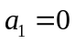，求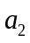，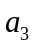，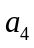；
（2）若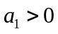，且，，成等比数列，求的值；
（3）是否存在，使得，，，…，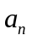…成等差数列？若存在，求出所有这样的；若不存在，说明理由．

23．（本题满分18分）本题共有3个小题．第1小题满分3分，第2小题满分6分，第3小题满分9分．
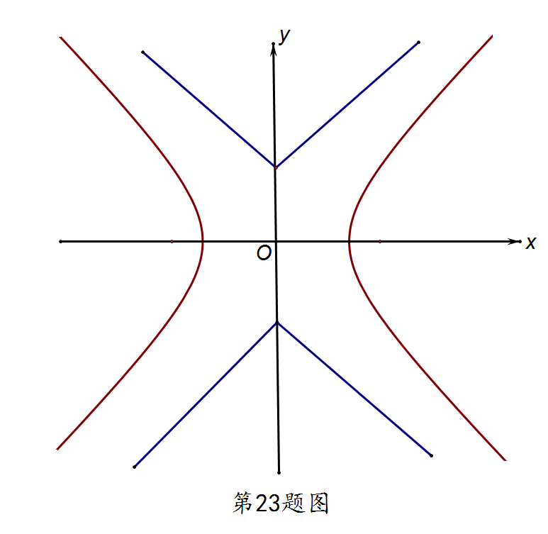
如图，已知双曲线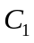：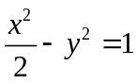，曲线：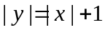．是平面内一点，若存在过点的直线与、都有公共点，则称为“型点”．
（1）在正确证明的左焦点是“型点”时，要使用一条过该焦点的直线，试写出一条这样的直线的方程（不要求验证）；
（2）设直线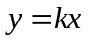与有公共点，求证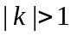，进而证明原点不是“型点；
（3）求证：圆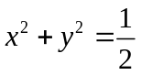内的点都不是“型点”．

